Паспорт
группы

Воспитатель: Валдаева Дарья Александровна

2018
Паспорт

Общие сведения о группе:
младшая группа общеразвивающей направленности рассчитана на детей в возрасте с 1 до 4 лет.
Группа расположена на первом этаже .Общая площадь группы:115,8 м. Группа включает в себя: раздевальную комнату- 19,7 кв. м, игровую-51,7 кв. м, спальную- 31,1 кв. м, туалетную- 13,3. м
Режим работы группы: с понедельника по пятницу, с 7.00 до 17.30часов. Выходные дни: суббота, воскресение и праздничные дни.
Количество воспитанников: 15 детей. Из них: 6 мальчиков и 9 девочек.
Список воспитанников:
1 Бобоев Руслан
2 Валдаева Арина
3 Замышляк Мая
4 Кострромитин Всеволод
5 Комилова Камилла
6 Львов Иван
7 Мироненко Степан
8 Новикова Соня
9 Новикова Милана
10 Сабитов Артем
11 СтепанрваАнтонтна
12 Степанова Василиса
13 Швец Соня
14 Шамшина София
15 Юшин Арсений
Дата рожденияребенка ФИ
1 Бобоев Руслан 10.02.2017
2 Валдаева Арина 04.12.2016
3 Замышляк Мая 02.12.2014
4 Костромитин Всеволод 09.07.2016
5 КомиловаКамила 01.04.2017
6 Львов Иван 26.03.2015
7 Мироненко Степан 15.10.2015
8 Новикова Соня 10.05.2016
9 Новикова Милана 30.01.2015
10 Сабитов Артем 11.11.2016
11 Степанова Антонина 16.03.16
12 Степанова Василиса 04.04.2017
13 Швец Соня 30.09.2014
14.Шамшина София 30.10.2016
15 Юшин Арсений 02.03.2015

Сведения о педагогах, работающих с детьми:
Валдаева Дарья Александровна- воспитатель. Образование: высшее, окончила в 2016 году ЯГПУ по специальности: Дошкольное образование. Стаж работы: 7 лет.
Возрастные психофизические особенности детей 1-4 лет.
Основные психические процессы ребенка – внимание, память, мышление – носят непроизвольный характер. Это означает, что малыш не может управлять ими по собственному желанию, он не может сосредоточиться или запомнить – он обращает внимание на то, что само привлекло его внимание, запоминает то, что само запоминается.
Ребенок 1-4 лет очень эмоционален, однако его эмоции непостоянны, его легко отвлечь и переключить с одного эмоционального состояния на другое.
Другая важная особенность детей 1.6-4 лет – низкие пороги сенсорной чувствительности и недостаточная сформированность механизмов физиологической саморегуляции организма. Субъективное ощущение физического дискомфорта приводит к резкому снижению эффективности обучения.
Обучение в данном возрасте происходит, кроме собственного практического опыта, на основе подражания взрослому. Таким образом, ребенок может обучаться начальным навыкам практического сравнения, определения количества предметов.
При этом ребенок подражает всему, что делает взрослый, - и хорошему, и плохому, и правильному, и неправильному. Сверстник еще не представляет для ребенка данного возраста особого интереса и воспринимается часто как предмет. Дети играют "рядом, но не вместе".
Друг для друга дети нередко становятся источниками отрицательных эмоций: другой ребенок исследует предмет, который интересует и меня; другой ребенок завладел вниманием воспитательницы, которую я люблю; другой ребенок наступил мне на ногу; он пролил компот на скатерть и т. п.
Мышление ребенка данного возраста носит наглядно-действенный характер, то есть познание окружающего мира происходит в процессе реальных предметных манипуляций. Соответственно ведущим типом игры является предметно-манипулятивная игра. Очень важно в этом возрасте поддержать саму мотивацию исследования и познания окружающего мира; значит, взрослый должен создать интересную предметно - развивающую среду и предоставить детям время и свободу деятельности в ней.
В качестве важных психологических особенностей данного возраста важно отметить:
• наглядно-действенное мышление, интеллектуальное развитие ребенка зависит от того, насколько богата окружающая его развивающая среда, позволяет ли она разнообразно и содержательно исследовать окружающий мир, манипулируя различными предметами;
• речь находится в стадии формирования;
• обучение эффективно только на фоне психоэмоционального комфортного состояния ребенка;
• внимание, мышление, память непроизвольны.
• Социально-эмоциональное развитие:
• Играет самостоятельно, проявляет фантазию. Любит нравиться другим; подражает сверстникам. Играет в простые групповые игры.
• Общая моторика, моторика рук:
• Учится бегать, ходить на носках, сохранять равновесие на одной ноге. Сидит на корточках, спрыгивает с нижней ступеньки. Открывает ящик и опрокидывает его содержимое. Играет с песком и глиной. Открывает крышки, использует ножницы. Красит пальцем. Нанизывает бусы.
• Зрительно-моторная координация:
• Может крутить пальцем диск телефона, рисует черточки, воспроизводит простые формы. Режет ножницами. Рисует по образцу крест.
• Восприятие, предметно-игровая деятельность:
• Рассматривает картинки. Разбирает и складывает пирамиду без учета величины колец. Выделяет парную картинку по образцу.
• Психическое развитие:
• Слушает простые рассказы. Понимает значение некоторых абстрактных слов(большой-маленький, мокрый-сухой и др.). Задает вопросы "Что это?". Начинает понимать точку зрения другого лица. Отвечает "нет" на абсурдные вопросы. Развивается начальное представление о количестве (больше-меньше, полный-пустой).
• Понимание речи:
• Происходит быстрое увеличение словарного запаса. Понимает сложноподчиненные предложения типа: "Когда мы придем домой, я буду. ". Понимает вопросы типа: "Что у тебя в руках?". Слушает объяснения "как" и "почему". Выполняет двухступенчатую инструкцию типа: "Сначала вымоем руки, затем будем обедать".
На третьем году жизни дети становятся самостоятельнее. Продолжает развиваться предметная деятельность, ситуативно-деловое общение ребенка и взрослого; совершенствуются восприятие, речь, начальные формы произвольного поведения, игры, наглядно-действенное мышление.
Развитие предметной деятельности связано с усвоением культурных способов действия с различными предметами. Развиваются действия соотносящие и орудийные.
Умение выполнять орудийные действия развивает произвольность, преобразуянатуральные формы активности в культурные на основе предлагаемой взрослыми модели, которая выступает в качестве не только объекта подражания, но и образца, регулирующего собственную активность ребенка.
Интенсивно развивается активная речь детей. К 3 годам они осваивают основные грамматические структуры, пытаются строить простые предложения, в разговоре со взрослым используют практически все части речи. Активный словарь достигает примерно 1000-1500 слов. К концу третьего года жизни речь становится средством общения ребенка со сверстниками.
В этом возрасте у детей формируются новые виды деятельности: игра, рисование, конструирование.
Игра носит процессуальный характер, главное в ней — действия. Они совершаются с игровыми предметами, приближенными к реальности. В середине третьего года жизни появляются действия с предметами-заместителями.
Появление собственно изобразительной деятельности обусловлено тем, что ребенок уже способен сформулировать намерение изобразить какой-либо предмет.
К третьему году жизни совершенствуются зрительные и слуховые ориентировки, что позволяет детям безошибочно выполнять ряд заданий: осуществлять выбор из двух-трех предметов по форме, величине и цвету; различать мелодии; петь.
Совершенствуется слуховое восприятие, прежде всего фонематический слух. К 3 годам дети воспринимают все звуки родного языка, но произносят их с большими искажениями.
Основной формой мышления становится наглядно-действенная: возникающие в жизни ребенка проблемные ситуации разрешаются путем реального действия с предметами.
Для детей этого возраста характерна неосознанность мотивов, импульсивность и зависимость чувств и желаний от ситуации.
Дети легко заражаются эмоциональным состоянием сверстников. Однако в этот период начинает складываться и произвольность поведения. Она обусловлена развитием орудийных действий и речи. У детей появляются чувства гордости и стыда, начинают формироваться элементы самосознания, связанные с идентификацией с именем и полом. Завершается ранний возраст кризисом 3 лет. Ребенок осознает себя как отдельного человека, отличного от взрослого.
Режим дня на холодный период года
Режимные моменты Временной интервал
В дошкольном учреждении: приём, осмотр, игры, индивидуальная работа 7.00-8.25
Утренняя гимнастика
8.25-8.30
(группа)
(5мин)
Подготовка к завтраку, завтрак
8.30.-9.00
Игры, подготовка к организованной образовательной деятельности 9.00- 10.00
II завтрак
10.00-10.10
Подготовка к прогулке, прогулка. Возвращение с прогулки. 10.10-11.20
Подготовка к обеду, обед, подготовка ко сну. 11.30-12.00
Дневной сон.
12.00-15.00
Постепенный подъем,
водные и воздушные процедуры.
15.00-15.30
Подготовка к полднику, полдник. 15.30-15.50
Игры, самостоятельная деятельность.
15.50-17.10
Уход домой. 17.30
Расписание непосредственно организованной образовательной деятельности
Понедельник
1.Лепка
2.Физическая культура
Вторник
1.позновательное развитие(развитие познавательно – исследовательской деятельности ; первичные представления об обьектах окружающего мира; ознакомление с миром природы)
2. Физическая культура
Среда
1.Развитие речи
2. Музыка
Четверг
- Рисование
- Физическая культура
Пятница
1.Развитие речи. Чтение худ.литературы
2. Музыка
Учебно-методический комплект:
ФГОС. «Примерная общеобразовательная программа дошкольного образования«От рождения до школы».
(Библиотека воспитателя)Е.А.Янушина 2005 Лепка с детьми раннего возраста 1-3 Издательство мозайка –синтез Методическое пособие для воспитателей и родителей Москва 2011
Д.Н.Колдина Игровые занятия с детьми 1-2 лет Творческий центр Москва2010
И.АПоморева,В.А.Позина 2014 Формирования элементарных математических представлений . Вторая группа раннего возраста.Для занятий с детьми 2-3лет. Издательство Мозайка-синтез 2014 Москва2015
Е.А.Янушко . Рисование с детьми раннего возраста 1-3 года Издательство Мозайка-синтез 2010
В.В.Гербова Коммуникация. Развитие речи и обобщения детей в первой младшей группе детского сада. Издательство Мозайка-синтез Москва 2012. Библиотека программы От Рождения до школы под общей редакцейН.Е.Вераксы, Т.С.Комаровой, М.А.Васильевой
От рождения до трех Д.Н.Колдина Игровые занятия с детьми 1-2 Методические пособия Издательство ТЦ Сфера 2012 2014(2-еизд)
В.В.Гербова Развитие речи в детском саду для занятий с детьми 2-3 Вторая групаа раннего возраста .ИздательствоМозайка-синтез Москва 2015
Примерное общеобразовательная программа дошкольного образования От рождения до школы Под редакциейН.Е.Вераксы,Т.С.Комаровой,М.А.Васильевой Издательство Мозайка-синтез Москва2014
Планирования работы воспитателчя ДОО Образовательный процесс Планирование на каждый день По программе От рождения до школы под редакцией Н.Е.Вераксы,Т.С.Комаровой ,М.А.Васильевой группа раннего возраста (2 до 3)
Автор –состовительС.И.Гуничева 2014 Волгоград Издательство Учитель 2014 Последнее издание 2016
Плантрование работы воспитателя в ДОО Рабочая программа воспитателя Ежедневное планирование По программе От рождения до школы аод редакцией Н.Е.Вераксы, Т.С.Комаровой ,М.А.Васильевой младшая группа (от3 до 4) Издательство Учитель 2012,2016
Помораева И. А., Позина В. А «Формирование элементарных математических представлений. (2-3 года). Система работы в первой младшей группе.»
Соломенникова О. А. «Ознакомление с природой в детском саду. (2-3 года).»
Павлова О. В. «Художественное творчество: комплексные занятия. Первая младшая группа»
Янушко Е. А. «Лепка с детьми раннего возраста».
Неверова Ю. В., Иванова Е. В. «Развивающие занятия для детей от 1 до 3 лет
ФГОС. «Развитие речи в детском саду. (2-3 года)»
Гербова В. В. «Книга для чтения в детском саду и дома. 2-4 года. Пособие для воспитателей детского сада и родителей к программе «От рождения до школы».
ФГОС. «Развитие игровой деятельности (2-3 года).»

РАЗДЕВАЛКА

1. Информационный стенд для родителей;
2. Информационный стенд «Времена года»;
3. Информационный стенд «Разное»;
4. Советы специалистов (консультации);
5. Советы воспитателей (консультации);
6. Стенд «Юные таланты»;
7. Тетрадь отзывов и предложений;
8. Стенд «Меню»; «Грамоты»; «Расписание организованной образовательной деятельности».
9. Индивидуальные шкафчики для раздевания.

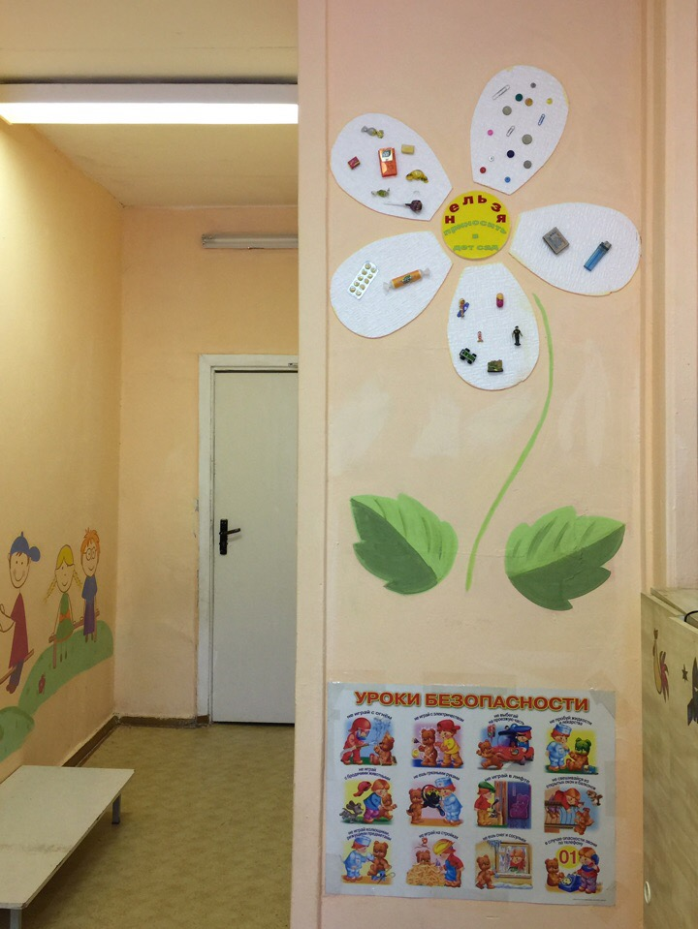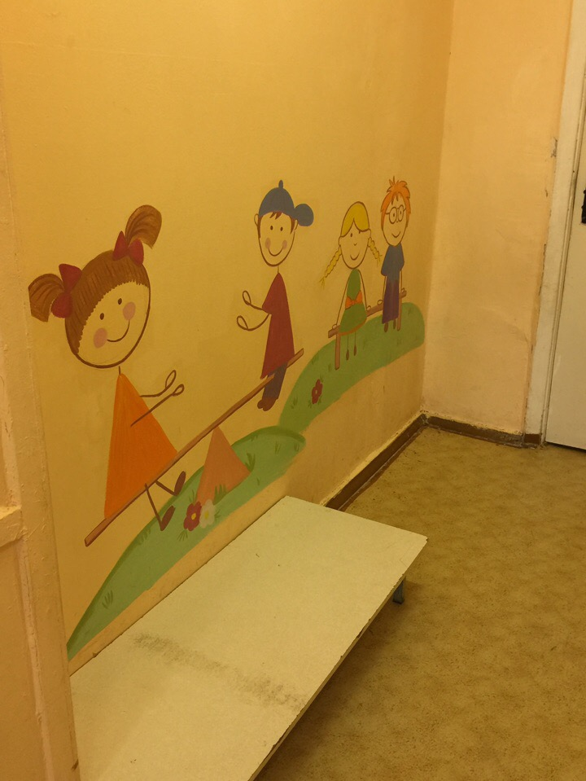

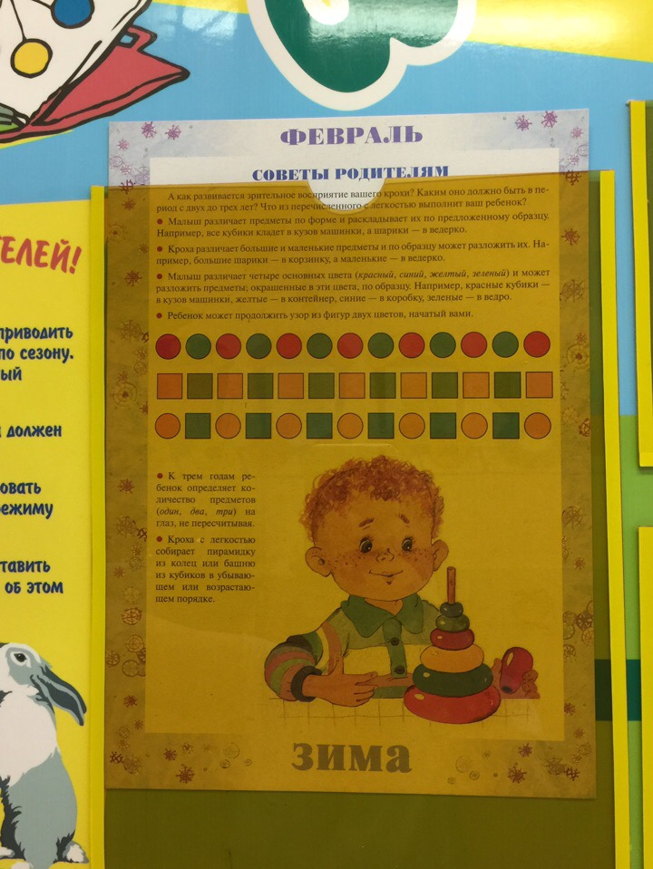

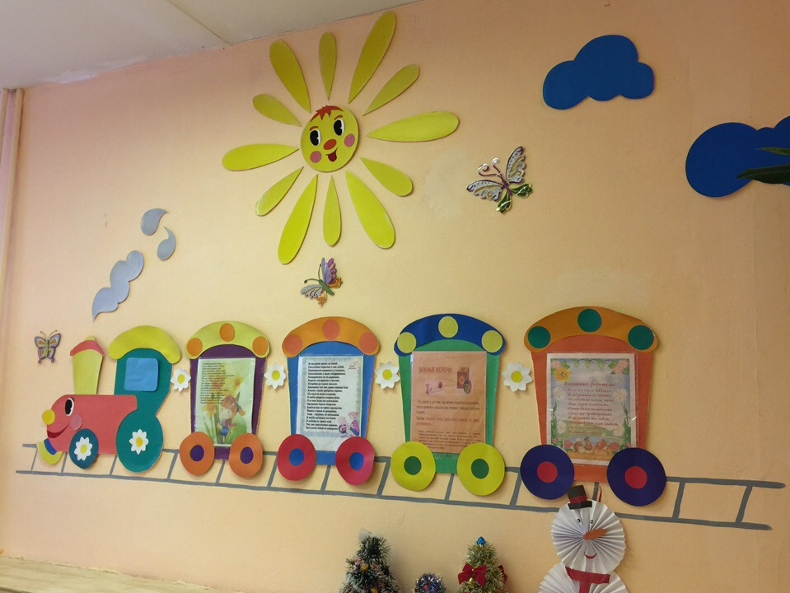

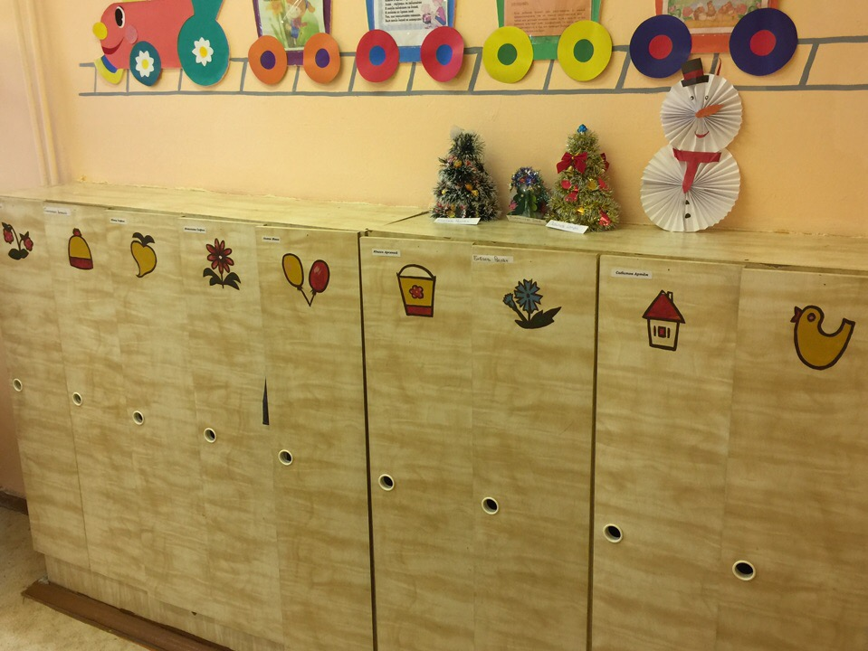

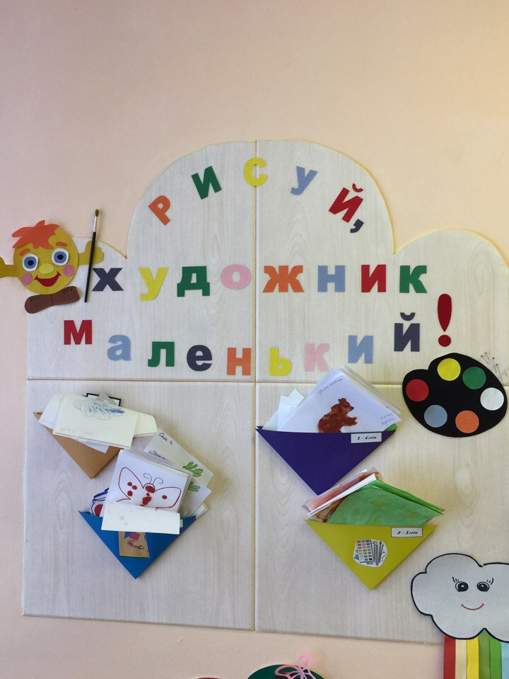

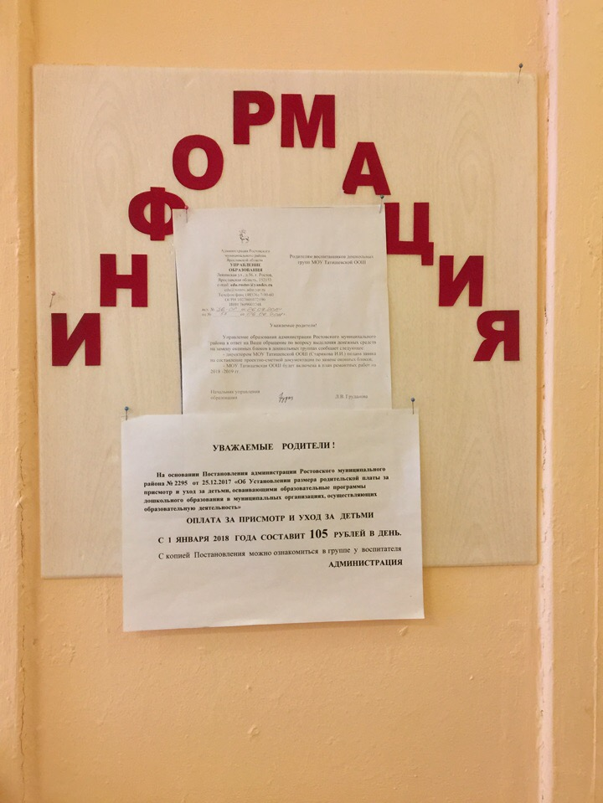

ФИЗКУЛЬТУРНО-ОЗДОРОВИТЕЛЬНЫЙ
УГОЛОК

1. Мячи резиновые, мячи пластмассовые (разного размера);
2. Бубен большой и маленький;
3. Скакалки;
4. Кегли (большие и маленькие);
5. Кубики, флажки, «косички»;
6. Дидактический материал «Спорт»;
7. Обручи разных размеров;
8. Массажные дорожки и коврик;
9. Флажки, погремушки, ленты.

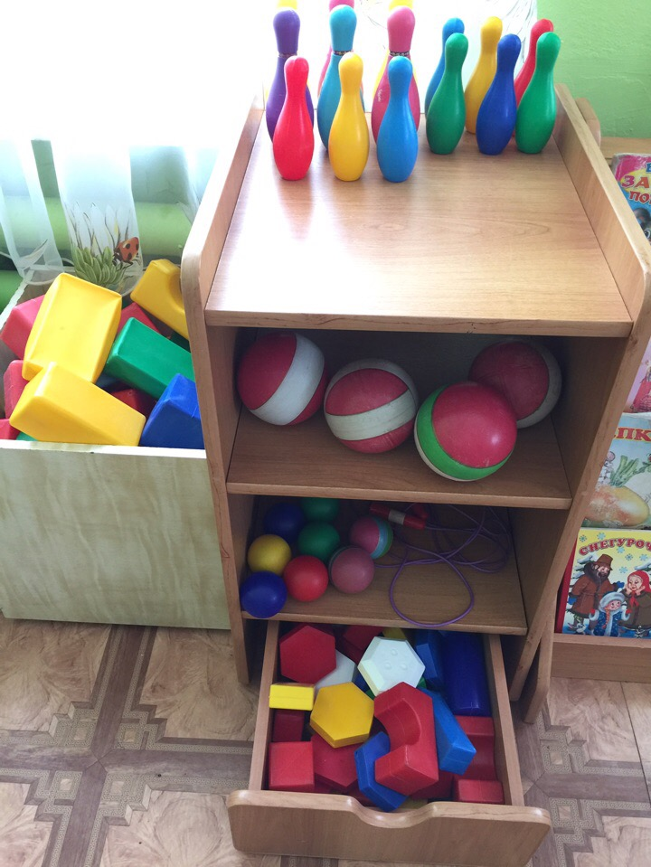

УГОЛОК ПРИРОДЫ

1. Комнатные растения;
2. Природный материал;
4. Инвентарь для ухода за комнатными растениями;
5. Вазы для цветов;
6. Альбом «Времена года»;
7. Наборы картин: «В мире растений», «Живая природа».

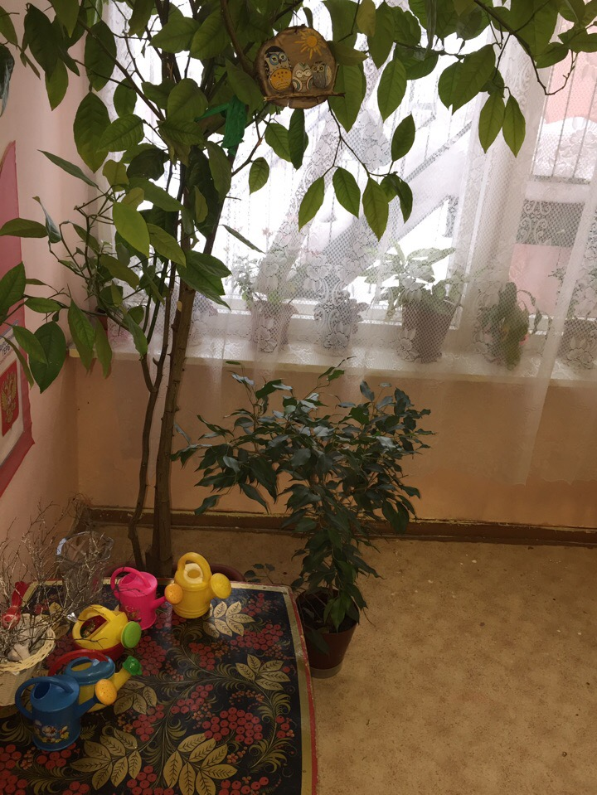

УГОЛОК ДЕТСКОГО ТВОРЧЕСТВА

1. Материал для рисования: альбомы, гуашевые краски, простые и цветные карандаши, мелки, пастель, баночки для воды, трафареты для рисования;
2. Материал для лепки: пластилин, стеки, индивидуальные клеёнки;
3. Материал для ручного труда: клей ПВА, кисти для клея, ёмкость под клей, салфетки, цветная бумага и картон, белый картон, гофрированная бумага;
4. Образцы по аппликации и рисованию;
5. Виды живописи: портрет, пейзаж, натюрморт, художественные картины;

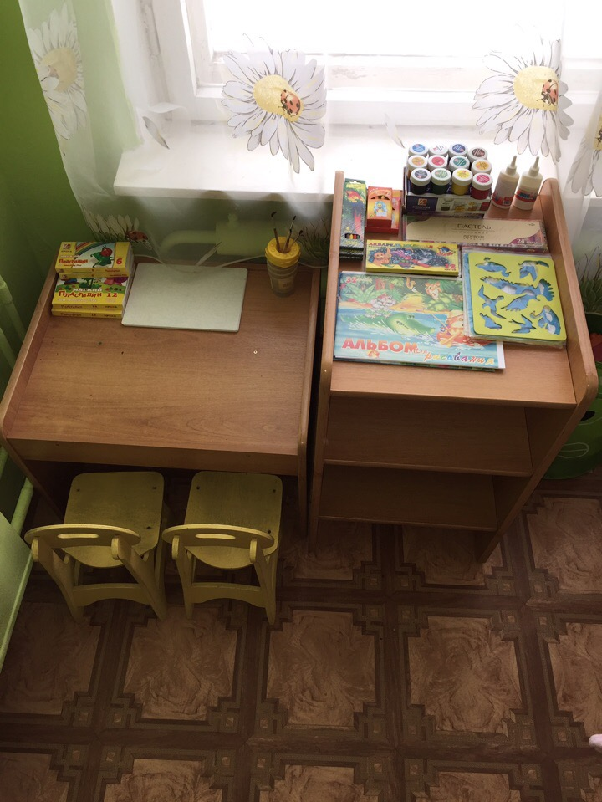

УГОЛОК «НАША БИБЛИОТЕКА»

Тематическая подборка детской художественной литературы;
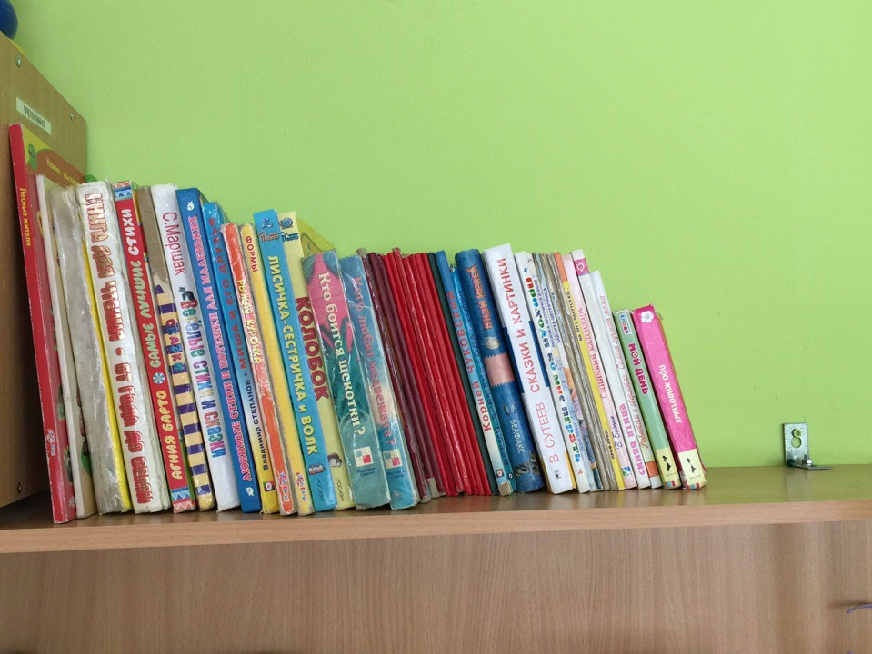

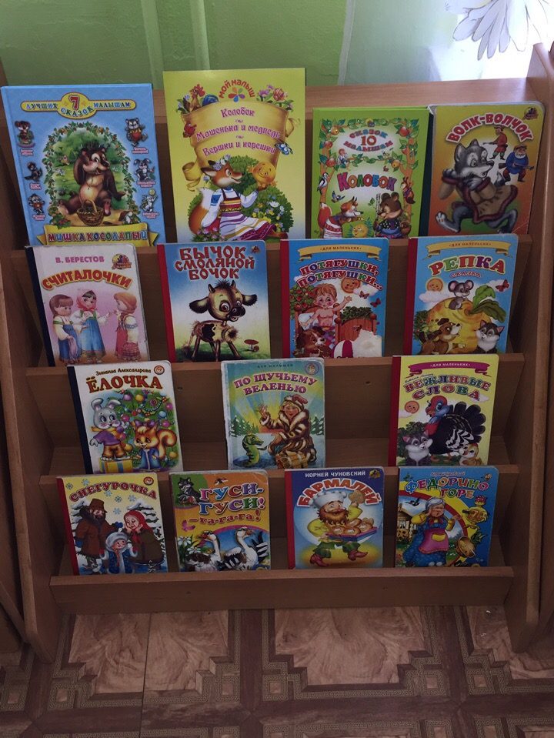

УГОЛОК СТРОИТЕЛЬНО-КОНСТРУКТИВНЫХ
ИГР

1. Конструктор мелкий и крупный «Лего»;
2. Пластмассовый напольный конструктор;
3. Мозаика;
4. Пазлы;
5. Игрушки со шнуровками и застёжками;
6. Небольшие игрушки для обыгрывания построек: фигурки людей и животных, макеты деревьев;
7. Транспорт мелкий, средний, крупный: машины легковые и грузовые.

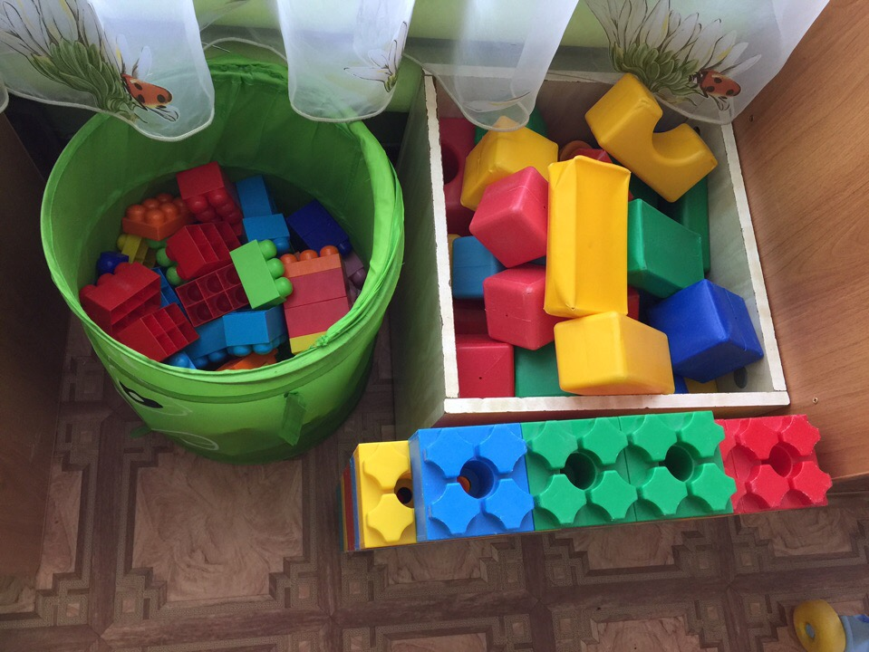

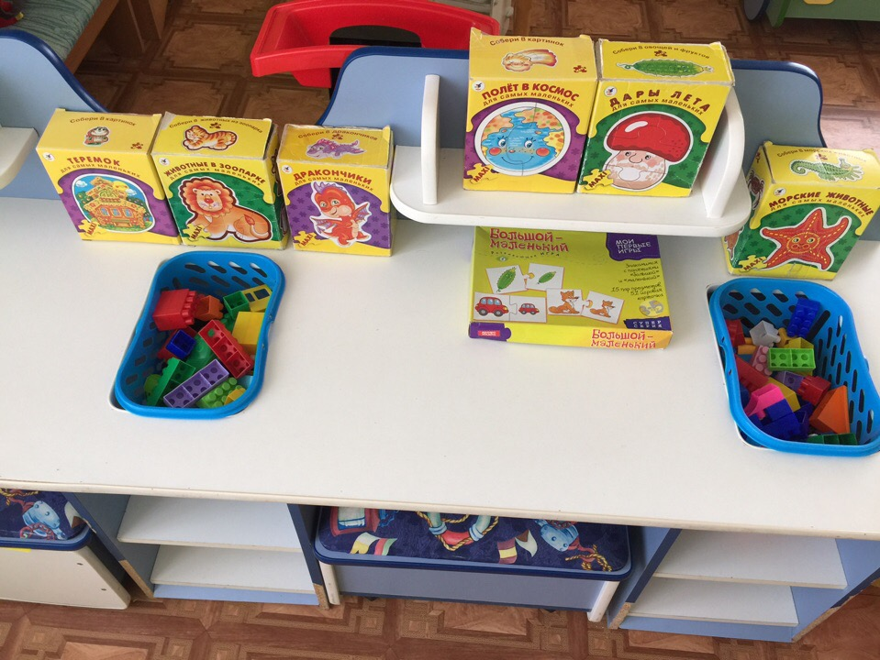

УГОЛОК «МЫ ИГРАЕМ»

Сюжетно-ролевая игра «Салон красоты»:
1. Набор парикмахера;

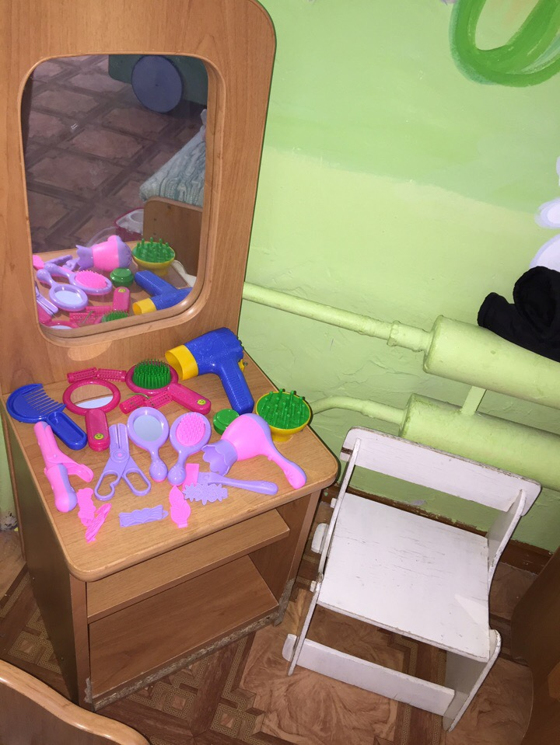

Сюжетно-ролевая игра «Магазин»:

1. Касса, весы, калькулятор, счёты;
2. Кондитерские изделия;
3. Хлебобулочные изделия;
4. Изделия бытовой химии;
5. Корзины;
6. Предметы-заместители;
7. Овощи, фрукты.

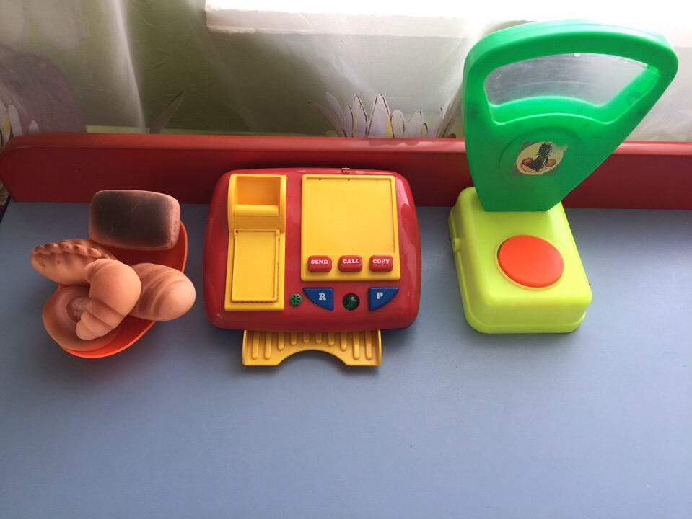

Сюжетно-ролевая игра «Семья»:

1. Комплект кукольной мебели;
2. Игрушечная посуда: кухонная, чайная, столовая;
3. Куклы, одежда для кукол;
4. Коляски;
5. Комплект пастельных принадлежностей для кукол;
6. Гладильная доска, утюги.

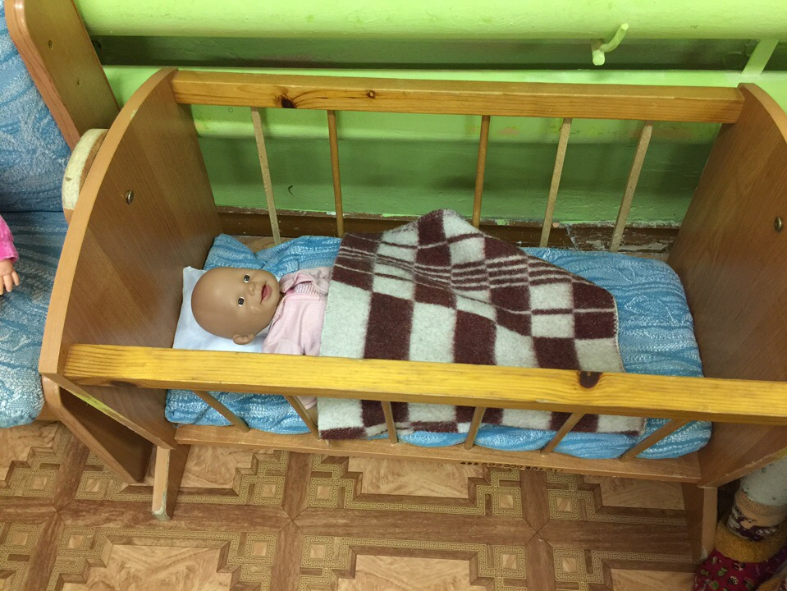

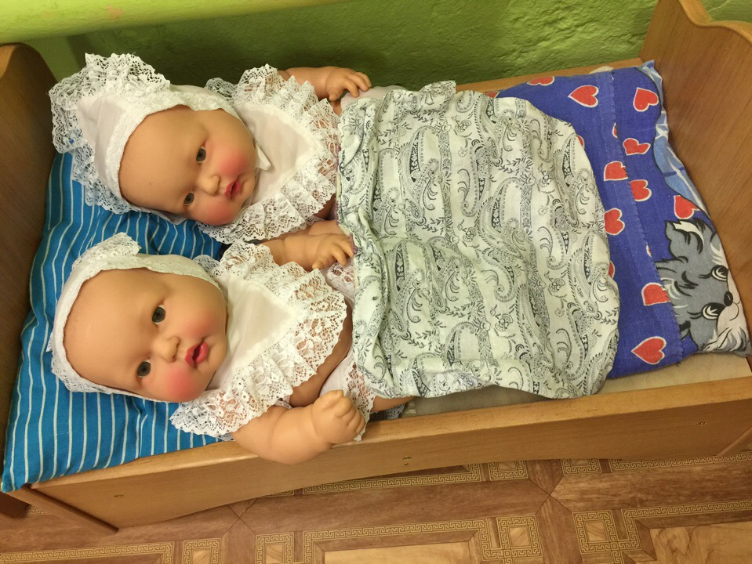

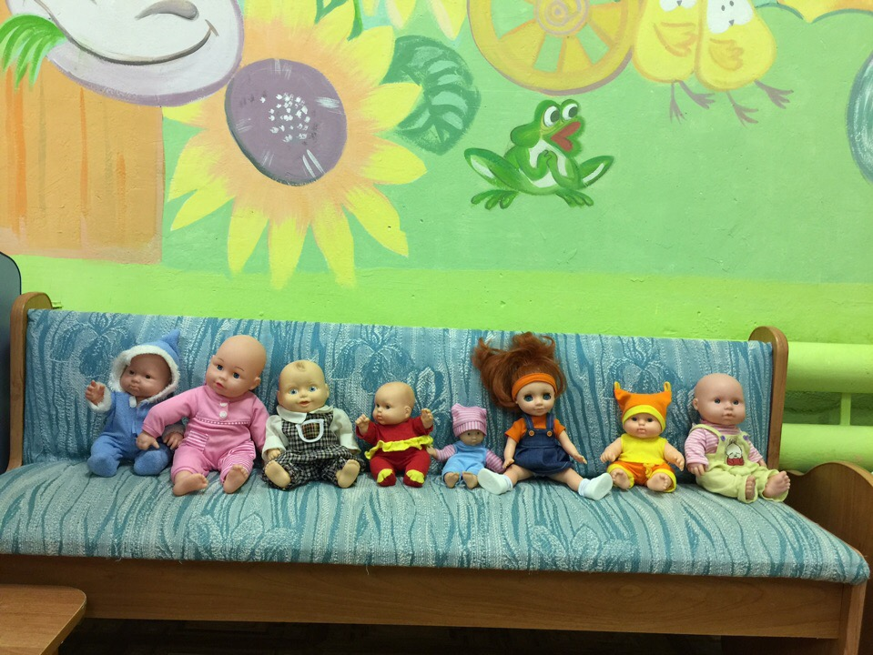

МУЗЫКАЛЬНЫЙ УГОЛОК

1. Дудочки;
2. Погремушки;
3. Гитара;
4. Гармонь;
5. Бубен;
6. Микрофон;
7. Дидактический материал «Музыкальные инструменты»;
8. Атрибуты для ряженья: шляпы, бусы, сарафаны, юбки, косынки.

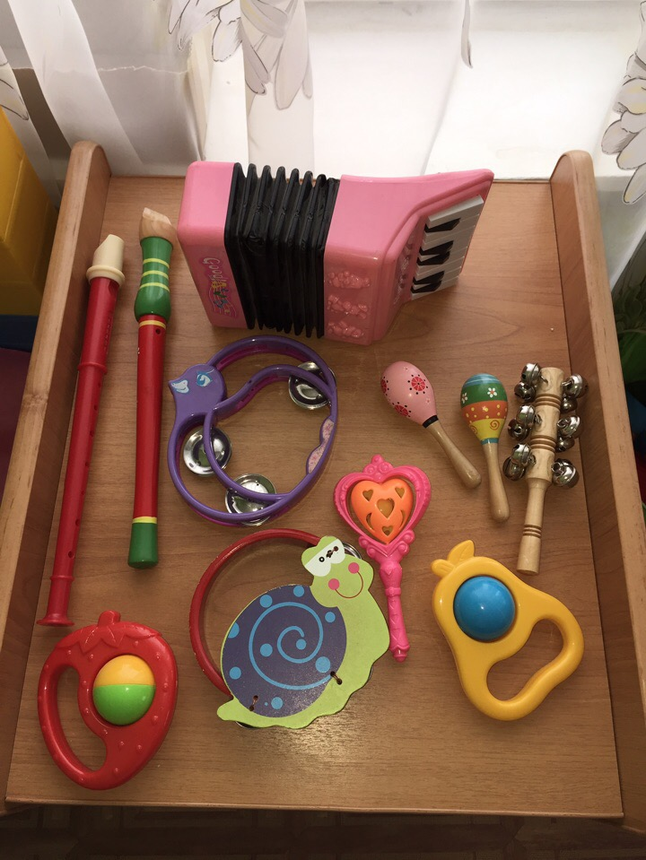

Уголок сенсорики

1. Матрешки;
2. Пирамидки;
3. Мозайка;
4. Стол грибочки;
5. Шнуровка;
6. Лото;
7.Предметные сюжетные картинки
8.Пособие на липучках
9.рамки в вкладыши с геометрическими формами

